Poročilo o izvedbi programa »ZDRAVJE V VRTCU«
v 10. skupini BARVICE za šol. l. 2019/2020

Skupina: Barvice
Vzgojiteljica: Antonija Dolenec
Pom. vzg.: Tatjana Ravnikar
Št. otrok v skupini: 19

V skupini Barvice smo v letošnjem šolskem letu veliko časa in dejavnosti namenili vsebinam, ki se nanašajo na skrb za varovanje in ohranjanje zdravja.
Na prvem roditeljskem sestanku smo se s starši dogovorili o načinu praznovanju rojstnih dni. Praznovanje rojstnega dne otroka v vrtcu je zanj prav poseben dogodek. Poudarek celotnega praznovanja je na igri, zabavi in druženju, ki ga otrok predlaga. Hrano in vse priboljške smo umaknili iz rojstnodnevnih praznovanj. Ostala je le torta s svečkami, ki jih vsakič znova štejemo, prižigamo in pihamo. Za spomin na praznovanje se s torto tudi fotografira. Ob torti zapojemo pesmi, voščimo in narišemo risbo. Vsak slavljenec za spomin od vzgojiteljic dobi lutko Palčka.
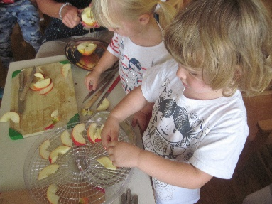
V mesecu septembru smo izkoristile lepo vreme za nabiranje sadja, zlasti jabolk. Te smo sami narezali in posušili v električnem strojčku, ki smo ga ves čas sušenja jabolčnih krhljev imeli v igralnico. Po dobrih dveh dneh sušenja smo z veseljem pojedli suhe jabolčne krhlje.
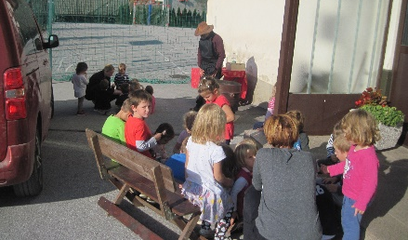
V jesenskem času smo veliko časa namenili bivanju in igri v naravi z naravnim materialom. V ta namen smo izvedli dvakrat raziskovalo dopoldne in se prelevili v prave gozdne raziskovalce. Z lupami, kartonastimi škatlami in slikovnim materialom smo najprej iskali material v gozdu. Video posnetke in nabrani material sva čez slab mesec uporabili za hospitacijsko raziskovanje v igralnici, katero so pristne opazovalke zelo pohvalile.
Organizirali smo tudi kostanjev piknik in v goste povabili dedka Rudija. Z veseljem nam je predstavil peko kostanja ob tem pa nam povedal kar nekaj zanimivosti iz njegovega otroštva. Otrokom je bil pečen kostanj zelo všeč.
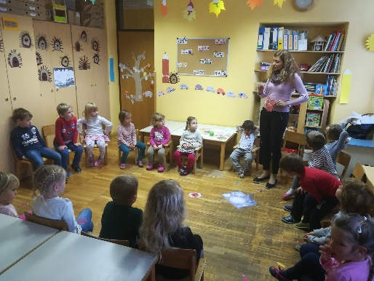
Medicinska sestra, ki je bila med nami v novembru, nam je najprej predstavila primer zdravega zajtrka. Večkrat je povedala, zakaj je dobro uživati zdravo hrano in kako moramo paziti na zdravje. V drugem delu je prek slikovnega gradiva prikazala bacile, ki se naselijo v naše telo in nam povzročajo težave. Imena bacilov in sam izgled le teh je otroke zelo pritegnil. Po končanem obisku smo bacile risali na A4 format. Ker so jih želeli pokazati tudi drugim, smo jih razstavili, da so bili na ogled tudi staršem.
Z medicinsko sestro smo ponovili tudi pravilno umivanje rok ob umivalniku z milom. Ob umivalnike smo namestili plastificirane slike pravilnega umivanja rok. Kako zelo pomembna je higiena rok, se je pokazalo tudi v času epidemije.
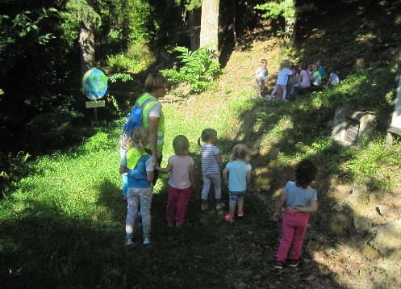
Ob torkih smo izvajali gibalne urice na igrišču ali v telovadnici. Za gibanje smo se vedno oblekli v športna oblačila, velik poudarek pa sva dajali tudi skrbi za lastno varnost in varnost drugih. Po vrnitvi iz telovadnice ali igrišča smo vedno skrbno umili roke in za žejo pili vodo.
V okviru projekta Mali sonček smo izvajali predpisane dejavnosti, otroci so bili zelo aktivni. Pohode smo izvedli v različnih letnih časih, tako da so otroci doživeli tako mraz kot vročino, a so bili obenem zelo vztrajni pri hoji in se niso prav nič pritoževali. Pohode sva dodatno popestrili z iskanjem skritega zaklada, obiskom na igralih in zabavo na travniku.
Pitje vode za žejo in nesladkan čaj je otrokom postalo že nekaj samoumevnega in nimajo več težav kot v začetku šolskega leta, ko smo to začeli uvajati.
V okviru dopoldanske in popoldanske malice otroci uživajo večina sezonsko sadje in tudi zelenjavo ter oreščke in suho sadje. Sadje jim je ljubše kot zelenjava, a se tudi tu že pozna napredek in vedno pogosteje posegajo tudi po zelenjavi.
Januarja nas je obiskala zobno- preventivna sestra in z otroki preživela dopoldne. Vsebine in dejavnosti, ki jih je izvajala, so bile povezane z zdravo hrano in pravilnim umivanjem zob. Ob slikovnem gradivu, igri vlog ter pogovorom je otrokom nazorno prikazala pomen zdrave hrane in škodljivosti dud, ninic…Otroci so bili zelo aktivni v vseh dejavnostih, ob koncu pa so skupaj pod njenim vodstvom pravilno umili zobe.
Otroci so preko dejavnosti, ki sva jih pripravili spoznavali različno hrano, trudili sva se, da so jo vsaj pokusili in jo znali tudi prepoznati in poimenovati. V okviru tradicionalnega slovenskega zajtrka smo skupaj s šolarji prepevali pesem Čebelar in izvedli dejavnosti na temo medu. Risali in ustvarjali smo na temo čebeljih panjev in naredili razstavo na hodniku.
Preko celega leta se otroci navajajo na skrb za osebno higieno. Poudarek sva dali na doslednosti in samostojnosti pri umivanju rok in higieni kašlja. Kako zelo pomembno je to se je še posebej izkazalo v času Korona virusa. Že pred razglasitvijo epidemije, smo se veliko pogovarjali o tem, po dvomesečni vrnitvi nazaj v vrtce, pa so bili otroci o tem še veliko bolj seznanjeni.
Kar nekaj dejavnosti smo v tem šolskem letu namenili tudi ekologiji. Dosledno smo ločevali odpadke, varčevali z vodo in papirnatimi brisačkami. Očiščevalna akcija v aprilu je zaradi epidemije odpadla. So pa nekateri otroci sodelovali pri internem čiščenju okolice vrtca, ki so ga organizirali njihovi starši oz. vaščani.
Na vrtčevskem igrišču smo veliko pozornosti posvetili tudi lastni varnosti in varnosti drugih. Res je, da se v pomladnem času nismo veliko posluževali vrtčevskih igral, zaradi epidemije. Se pa otroci na igralih znajo samozaščitno obnašati. Predvsem je opazna skrb starejših do mlajših otrok v skupini.
Naš vrtiček, ki ga imamo pred vrtcem, smo letos sadili še le meseca maja. V njem so zelišča, ki jih otroci znajo poimenovati ( drobnjak, peteršilj, zelena), paradižnik in rože. Zelišča kuhar uporablja v šolski kuhinji in jih imajo tako otroci možnost tudi okusiti. Otroci se obenem navajajo na skrb za rastline, saj je potrebno občasno
V pomladnem času smo se veliko pogovarjali o klopih, saj so ti v letošnji sezoni zelo številni. Ena od deklic je že zbolele zaradi ugriza klopa. Pred sprehodi v gozd in na travnik otroke zaščitiva z repelentom pred klopi. O pregledovanju otrok zaradi klopov so obveščeni tudi starši.
Otroci so bili v vseh dejavnostih aktivno vključeni ter tako pridobivali izkušnje o varovanju in skrbi za zdravje, pomenu gibanja, zdrave prehrane in bivanja na prostem.
Vključeni smo bili tudi v projekt Trajnostna mobilnost, ki je otroke in njihove starše spodbujal, da so v vrtec prihajali peš ali s kolesom. V jesenskem delu tega projekta smo poudarek dali na dnevne prihode in odhode v vrtec (peš, s kombijem, s sovrstniki,..) in jih nagrajevali z Belimi zajčki. V drugem sklopu, ki je potekal meseca maja, pa smo 1 teden opazovali promet pred vrtcem. Otroci so v tabelo prevoznih sredstev risali piko za vsako opaženo prevozno sredstvo. Na koncu podatke predstavili v obliki grafa.
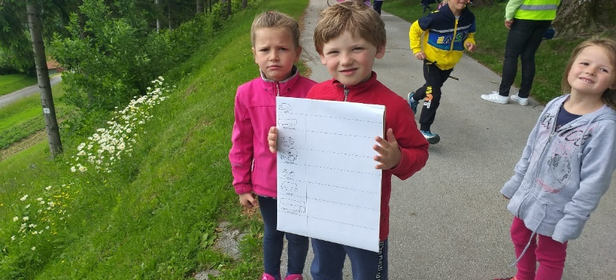

Poročilo zapisala:
Tatjana Ravnikar

